**Descubriendo Fast Food**

**Nombre del autor:** Castillo Antonella

**Email:** cpn.castilloantonella@gmail.com

**Cohorte:** DA-FT03

**Fecha de entrega:** Se completo el 22 de mayo del 2024 y entregó el informe el 23 de mayo del 2024.

**Institución:** Descubriendo Fast Food es una empresa fundada hace mas de cinco años junto a un grupo de chicos jóvenes profesionales donde buscaban realizar un emprendimiento y nacido dicha organización. En el último tiempo, gracias a su crecimiento decidieron realizar las aperturas de nuevas sucursales, lo cual fue un gran éxito.

# Introducción

# El propósito principal del proyecto es gestionar la transición de información de las sucursales alojada en Google Sheets y documentos manuales hacia una base de datos consolidada.

Los objetivos organizacionales son:

* Garantizar la eficiencia y la escalabilidad en la toma de decisiones.
* Optimizar y resolver problemas con una base de datos consolida.
* Gestionar los datos más eficiente y estratégica.

# Desarrollo del proyecto

1. A partir del “modelo semántico” se armó el Diagrama E-R con la herramienta Draw.io (dicho diagrama se adjunta en un archivo aparte).
2. Se creó el Diagrama Relacional, con sus respectivas tablas, claves, etc., (también se usó la herramienta Draw.io).
3. Se utilizo Pascal Case como buena práctica de notación, tanto en el DER, DR y en SQL.
4. Luego de haber identificado las entidades principales con sus atributos y claves, se procedió a conectarse a SQL Server para realizar la creación de la base de datos, las tablas y sus relaciones.
5. La creación de la base datos se fue realizando en paralelo con el DR y se escribió cada creación de las tablas en SQL prestando mucha atención a las claves PK y FK, al tipo de dato (INT o DECIMAL), a los NOT NOLL, etc.
6. Se pobló las tablas con datos mediante de queries y se verifico que cada inserción de dato se realizara de forma correcta mediante el llamado de la tabla (por ej.: Select*From Ordenes).
7. Después de la inserción de datos, se procedió a empezar a generar consultas avanzadas utilizando funciones de agregación como SUM, MAX, AVG para obtener información valiosa y dar respuesta a preguntas puntuales.
8. Se trabajo con múltiples conjuntos de datos donde se realizó la conexión con varias tablas mediante una sola consulta, es decir, combinar información de distintas tablas para lograr resultados más completos.

# Resultados y consultas

Diagrama relacional SQL:

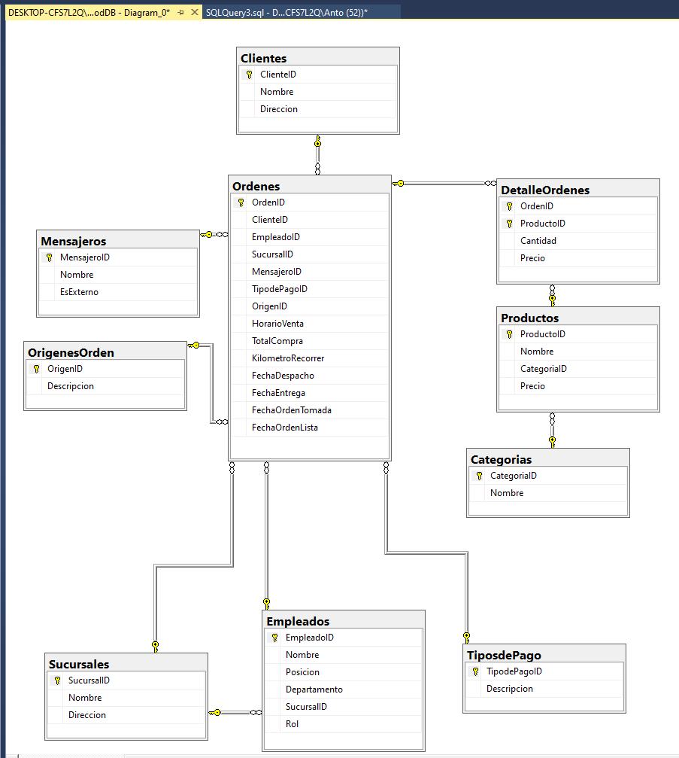

# 

Resultados obtenidos:

# ¿Cuál es el tiempo promedio desde el despacho hasta la entrega de los pedidos gestionados por todo el equipo de mensajería?

El tiempo promedio de despacho hasta la entrega es de 30 minutos.

1. ¿Qué canal de ventas genera más ingresos?

El canal de ventas que genera mas ingresos es la Presencial con $2140

1. ¿Cuál es el nivel de ingreso generado por Empleado?

|  |  |
| --- | --- |
| Empleado | Ingreso |
| Alice Johnson | 930.00 |
| Bill Jones | 920.00 |
| Emma Davis | 945.00 |
| Ethan Martínez | 1095.00 |
| Jane Smith | 1075.00 |
| John Doe | 1053.51 |
| Lucas Miller | 1065.00 |
| Olivia García | 1085.00 |
| Tom Brown | 955.00 |

1. ¿Cómo varía la demanda de productos a lo largo del día?

|  |  |  |
| --- | --- | --- |
| Nombre | HorarioVenta | Cantidad |
| Brownie | Mañana | 3 |
| Cheeseburger | Mañana | 5 |
| Ensalada César | Mañana | 2 |
| Ensalada Griega | Mañana | 2 |
| Hamburguesa Deluxe | Mañana | 3 |
| Helado de Chocolate | Mañana | 1 |
| Helado de Vainilla | Mañana | 4 |
| Pastel de Zanahoria | Mañana | 4 |
| Pizza Margarita | Mañana | 4 |
| Pizza Pepperoni | Mañana | 4 |

1. ¿Cuál es la tendencia de los ingresos generados en cada periodo mensual?

|  |  |
| --- | --- |
| Periodos Mensuales | Ingresos |
| 1 | 1053.51 |
| 2 | 1075.00 |
| 3 | 920.00 |
| 4 | 930.00 |
| 5 | 955.00 |
| 6 | 945.00 |
| 7 | 1065.00 |
| 8 | 1085.00 |
| 9 | 1095.00 |

1. ¿Qué porcentaje de clientes son recurrentes versus nuevos clientes cada mes?

|  |  |  |
| --- | --- | --- |
| Cliente ID | CantidadDeOrdenes | TipoCliente |
| 1 | 1 | Nuevo |
| 2 | 1 | Nuevo |
| 3 | 1 | Nuevo |
| 4 | 1 | Nuevo |
| 5 | 1 | Nuevo |
| 6 | 1 | Nuevo |
| 7 | 1 | Nuevo |
| 8 | 1 | Nuevo |
| 9 | 1 | Nuevo |

# Consultas finales:

USE FastFoodDB

--1 Consulta:

/*¿Cuál es el tiempo promedio desde el despacho hasta la entrega de los pedidos

gestionados por todo el equipo de mensajería? */

SELECT AVG (DATEDIFF(MINUTE,FechaDespacho,FechaEntrega)) AS TimepoPromedio

FROM Ordenes

WHERE MensajeroID IS NOT NULL;

--2 Consulta:

--¿Qué canal de ventas genera más ingresos?

SELECT TOP 1

G.Descripcion,

SUM(TotalCompra) AS Ingreso

FROM Ordenes AS O

INNER JOIN OrigenesOrden AS G

ON O.OrigenID= G.OrigenID

GROUP BY G.Descripcion

ORDER BY Ingreso DESC;

--3 Consulta:

--¿Cuál es el nivel de ingreso generado por Empleado?

SELECT

E.Nombre AS Empleado,

SUM(TotalCompra) AS Ingreso

FROM Ordenes AS O

LEFT JOIN Empleados AS E

ON O.EmpleadoID= E.EmpleadoID

GROUP BY E.Nombre;

--4 Consulta:

--¿Cómo varía la demanda de productos a lo largo del día?

SELECT

P.Nombre,

O.HorarioVenta,

SUM(D.Cantidad) AS DemandaProductos

FROM Ordenes AS O

INNER JOIN DetalleOrdenes AS D

ON O.OrdenID= D.OrdenID

INNER JOIN Productos AS P

ON D.ProductoID= P.ProductoID

GROUP BY P.Nombre, O.HorarioVenta;

--5 Consulta:

--¿Cuál es la tendencia de los ingresos generados en cada periodo mensual?

SELECT Month(FechaOrdenTomada) AS PeriodoMensules,

SUM(TotalCompra) AS Ingresos

FROM Ordenes

GROUP BY MONTH(FechaOrdenTomada);

--5 Consulta:

--¿Qué porcentaje de clientes son recurrentes versus nuevos clientes cada mes?

SELECT ClienteID, COUNT(OrdenID) AS CantidadOrdenes,

CASE

WHEN COUNT(OrdenID) = 1 THEN 'Nuevo'

ELSE 'Recurrentes'

END AS TipoCliente

FROM Ordenes

GROUP BY ClienteID

ORDER BY CantidadOrdenes;

# Hallazgos clave

1. **El tiempo promedio del grupo de mensajeros arrojo un resultado de 30 minutos que es un dato significativo que puede impactar directamente en la satisfacción del cliente y la eficiencia operativa.**
2. Si bien la venta de forma presencial tiene un impacto relevante que puede influir en las estrategias comerciales y operativas donde hay que seguir fortaleciendo, no hay que dejar de lado los demás canales de ventas.
3. Analizando los ingresos generados por cada empleado revela diferencias importantes en el rendimiento individual.
4. El producto que mas se vende durante la mañana es el Cheeseburger, mientras que otros como el Helado de Chocolate, en menor proporción.
5. Examinado los ingresos mensuales se descubre una tendencia creciente con una importante recuperación a partir del séptimo mes, esto coincide cuando se analiza las ventas antes y después del 01 de Julio del 2023 y da como resultado que el segundo semestre hay un promedio de ventas mayor.
6. El análisis demuestra que todos los clientes son nuevos, sin presencia de clientes recurrentes.

# Recomendaciones estratégicas

1. En este punto se puede realizar una evaluación en el desempeño, es decir, revisar los tiempos de entrega para verificar patrones, como los periodos de mayor demanda, las rutas más utilizadas y los posibles cuellos botella en el proceso de entrega.
2. Se recomienda una mejora en los demás canales como el de línea, fortaleciendo la presencia por este canal mediante una plataforma fácil de usar, rápida y segura. También mejorar el servicio de entrega a domicilio, que tuvo un impacto en el punto 1.
3. Una estrategia a implementar es ofrecer programas de capacitación, establecer sistema de mentoría y ajustar metas y recompensas, esto puede ayudar al desempeño en general del equipo y maximizar los ingresos generados por cada empleado.
4. Se puede implementar promociones dirigidas y capacitar la personal en base a esos datos, donde se podrá mejorar la eficiencia operativa y satisfacción del cliente.
5. Se sugiere identificar y replicar esas estrategias exitosas, tiendo en cuenta los factores que contribuyeron a las caídas iniciales.
6. Esta revelación sugiere una oportunidad para implementar estrategias de fidelización y retención de clientes, convirtiendo estos nuevos clientes en recurrentes, esto puede construir una base de clientes leales que apoyen el crecimiento sostenible a largo plazo.

# Optimización y sostenibilidad

# Para sostener que la base de datos de “Fast Food” se eficiente y sostenible en el tiempo, se implementaron varias estrategias de optimización y estabilidad.

A continuación, se describe como se logró:

1. Estructuración eficiente de los datos: se diseño la base de datos con una estructura normalizada, utilizando relaciones adecuadas entre tablas para minimizar la redundancia y maximizar la integridad de los datos. Se crearon claves primarias y foráneas para sostener la integridad referencial.
2. Optimización de Consultas SQL: se comprobaron y optimizaron las consultas en SQL para disminuir la carga al sistema, eliminado subconsultas no necesarias y utilizando joins eficientes.
3. Con relación a la sostenibilidad en el tiempo se desarrolló una base de datos escalable, permitiendo la anexión de más recursos según sea necesario, como el aumento en la capacidad de almacenamiento.

# Desafíos y soluciones

Durante el desarrollo del proyecto me encontré con el desafío de que cuando fui a crear el Diagrama Relacional en SQL las relaciones no estaban bien, lo que decidí empezar a eliminar todo lo realizado hasta el momento, en primer lugar, eliminé las relaciones y luego las tablas. En este caso se utilizo la clausula DROP.

Luego empecé nuevamente desde cero a crear la base de datos, sus tablas y relaciones.

La verdad que me pareció muy desafiante realizar todo el proceso desde el inicio ya que pensaba que no lo podía lograr. Este resultado lo logre con la ayuda de ChatGPT, ya que cuando quería eliminar las tablas me arrojaba un error donde trasladaba dicho error al ChatGPT y me daba una posible solución.

# Reflexión personal

Durante el transcurso de este proyecto, he adquirido una variedad de habilidades y conocimientos que van a ser determinante para mi desarrollo y crecimiento como DA. Las áreas que aprendí a manejar son:

* 1. Manipulación y gestión de Bases de Datos, donde he mejorado mis habilidades en SQL, aprendiendo a diseñar desde consultas mas simples hasta mas complejas y optimizar la base de datos para mejorar el rendimiento. La experiencia de trabajar con datos estructurados y normalizados me han permitido entender la importancia de la integridad y consistencia de los datos.
  2. Desarrolle la capacidad de identificar y analizar patrones y tendencias dentro de un conjunto de datos. También aprendí a generar informes que transforman los datos brutos en información útil para comunicar los hallazgos significativos.

Si tuviera que volver a empezar, no lo haría de la misma manera. Lo que incorporaría es razonar de forma mas tranquila cada paso a paso de todo el proceso.

El proyecto ha sido una experiencia valiosa que ha reforzado mis habilidades técnicas y de análisis, pudiendo aplicar estos conocimientos en un contexto de negocio real. Si bien el proyecto se llevo a cabo de forma óptima, siempre hay cosas por mejorar.

Reconocí cuales son las áreas donde podría optimizar aun mas mi enfoque en futuros proyectos.

# EXTRA CREDIT

**Nuevas consultas estratégicas:**

-- ¿Cuáles son los productos más rentables?

SELECT p.ProductoID,

p.Nombre,

SUM(D.Cantidad * p.Precio) AS TotalVentas

FROM DetalleOrdenes D

JOIN Productos p

ON D.ProductoID = p.ProductoID

GROUP BY p.ProductoID, p.Nombre

ORDER BY TotalVentas DESC;

--¿Cuáles son las horas pico de ventas y qué productos se venden más en esos periodos?

SELECT DATEPART (HOUR,R.FechaOrdenTomada) AS Hora,

p.ProductoID,

p.Nombre,

SUM(D.Cantidad) AS CantidadVendida

FROM DetalleOrdenes AS D

JOIN Productos p

ON D.ProductoID = p.ProductoID INNER JOIN Ordenes AS R

ON D.OrdenID = R.OrdenID

GROUP BY

DATEPART (HOUR,R.FechaOrdenTomada),

p.ProductoID,

p.Nombre

ORDER BY

CantidadVendida DESC;